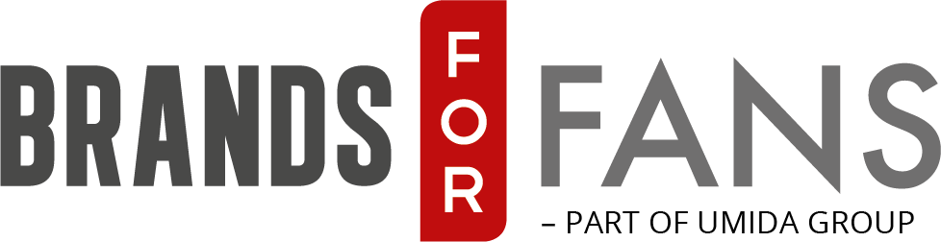

Pressrelease
2019-04-09
Brands For Fans och Great Brands ingår samarbete

Då och då kommer samarbeten som känns naturliga, på gränsen till förutbestämda. Där ett plus ett faktiskt blir tre. Det här är definitivt ett sådant tillfälle; Från och med den 1:a april säljer Great Brands produkter ur Brands For Fans portföljen så som Motörheads Bastards Lager och Motörhead Röad Crew American Pale Ale. Självklart finns även spritportföljen med i utbudet till restauranger och barer runt om i hela Sverige.

Great Brands har etablerat sig som en av Sveriges ledande ölleverantörer och arbetar med varumärken som Oskar Blues (Dales Pale Ale bl.a), Ska Brewing (Modus Hoperandi mfl) och Cigar City Brewing från USA och nu även Motörheads öl portfölj som består av Motörhead Bastards Lager och Motörhead Röad Crew. Bland de svenska bryggerierna märks Frequency Beer Works och Nynäshamns Bryggeri.

Brands For Fans bygger varumärken genom ett nära samarbete med artisterna och en genomtänkt, kreativ kommunikation runt släppen. Tillsammans med artister som Ghost, HammerFall, In Flames, Jonas Åkerlund, Motörhead, Mustasch, Plura, Scorpions, Slayer och Sweden Rock Festival lanseras kvalitetsprodukter med smak och trovärdighet i fokus.

Great Brands når ut brett i Sverige, Norge och Finland med dedikerad säljpersonal och nu kompletteras deras portfölj med spritprodukterna från Brands for Fans. Med säljteam i Stockholm och Göteborg och musikrelaterade befintliga varumärken som Frequency Beer Works finns alla möjligheter för oväntade synergieffekter och oväntade släpp. Yvonne Wener på Brands For Fans:

- Vi är oerhört glada och stolta över att starta ett samarbete med Great Brands. Självklart ur ett företagsperspektiv då det finns så många möjligheter och synergieffekter, och vi vet att det finns en stor efterfrågan på våra produkter på horecamarknaden. Sen även på det personliga planet för att vi älskar Jugge och hans gäng och har alltid skitkul ihop. Vårt sökande efter en proffsig samarbetspartner med massor av passion och glimten i ögat är över; teamet på Great Brands tickar i alla boxar!

- Det kommer bli en rolig resa att få arbeta med de fantastiska spritprodukter som Brands For Fans producerar. Det finns inget företag som så precist lyckas pricka in sin målgrupp och har dedikerade fans snarare än kunder. Deras portfölj blir ett perfekt komplement till våra utländska och svenska befintliga varumärken säger Jugge Hasselqvist

Samarbetet mellan Brands For Fans och Great Brands träder i kraft från och med den 1:a april.

Om Brands For Fans
Brands For Fans är ett svenskt företag på en global arena, ledande inom försäljning och marknadsföring av alkoholdryck producerad med och av artister. Genom nära samarbete med band/artister som Ghost, Hammerfall, In Flames, Jonas Åkerlund, Motörhead, Mustasch, Plura, Rammstein, Scorpions, Slayer, Status Quo och Sweden Rock Festival lanseras attraktiva produkter för fansen. Vårt sätt att skapa affärsframgångar för både artister och dryckesproducenter har gjort att vi fångat såväl rockpublik som dryckesintresserade genom kvalitativa releaser och trovärdig kommunikation.
Verksamhetsstart: 2012. Sedan januari 2018 ingår Brands For Fans i Umida Group.
Varumärken: Ghost, Hammerfall, In Flames, Jonas Åkerlund, Motörhead, Mustasch, Plura, Rammstein, Scorpions, Slayer, Status Quo och Sweden Rock Festival.

Affärsidé: Att via livsstilsprodukter stärka bandet mellan artister och deras fans.

För mer information kontakta Brands For Fans:
Sari H Wilholm
PR & Marketing Manager
sari.h.wilholm@brandsforfans.se
070-727 16 28

Yvonne Wener
Business Manager
yvonne.wener@brandsforfans.se
072-727 11 28

www.brandsforfans.se

Om Great Brands
Efter att ha importerat craftbeer under ett antal år etablerades till slut Great Brands som företag 2008. Sedan dess har bolaget strävat efter att förse Sverige och Skandinavien med kvalitetsöl.
Great Brands arbetar med några av världens främsta bryggerier från bland annat USA och Storbritannien. Produkterna finns på Systembolaget (Sverige), Vinmonopolet (Norge), Alko (Finland) samt i välsorterade barer och restauranger i Skandinavien.
För mer information kontakta Great Brands:
Jörgen Hasselqvist
Marknadsansvarig
jorgen@greatbrands.se
070-4915858

KAM HORECA
Henrik Briggler
Västkusten –> Norrköping och söderut
0766- 33 99 96
henrik.briggler@greatbrands.se

SÄLJARE
Joakim Strömberg
Stockholm –> Värmland och norrut
0706 79 37 63
joakim.stromberg@greatbrands.se
ORDER
08.00 – 16.00
+46 (0)513 226 06
order@greatbrands.se
www.greatbrands.se

